- Utilize o script abaixo para criação das tabelas em sua base de dados e para a elaboração das questões da prova.

-- Modelo de um Call Center para uma operadora de internet/TV por assinatura

create table ClienteCall
(IdCliente number(6) primary key,
NomeCliente varchar2(50),
Cidade varchar2(20));

Create Table Status
( status_id number(2)primary key,
status_descricao varchar2(15));

Create table Setor
(Idsetor number(3) primary key,
descricaoSetor varchar2(25),
custoVisita number(6,2));

Create table Chamadas
( id number (7) primary key,
data date,
Idcliente number(6)references clienteCall,
detalhe varchar2(100),
status_id number(2) references Status,
idSetor number(2)references Setor,
custo_chamada number(7,2)
);

-----------------------------------------------------------------------
- Utilize os inserts abaixo para popular as tabelas criadas:

insert into clienteCall values (01,'Fatec Sorocaba', 'Sorocaba');
insert into clienteCall Values (02, 'Spider and Snake Systems', 'Bauru');
insert into clienteCall values (03,'Casa do Joãozinho', 'Itu');

insert into Status values (10,'Em aberto');
Insert into Status Values (20,'Finalizada');
insert into Status values (30,'Em atendimento');

insert into Setor values (50,'Internet', 25.00);
insert into Setor Values (51, 'TV a Cabo', 35.00);
insert into Setor values (52,'Telefonia', 40.00);

Insert into Chamadas values (500,'20/11/2021', 03,'Internet não funciona',10,50,30.00);
Insert into Chamadas values (503, '05/11/2021', 02,'Linhas mudas',30,52,50.00);
Insert into Chamadas values (504,'02/09/2021', 01,'TV a cabo sem sinal',20,51,40.00);
Insert into Chamadas values (505,'10/10/2021', 03,'TV e Telefone sem sinal',20,51,30.00);
Insert into Chamadas values (506,'10/02/2021', 03,'Telefone mudo',20,52,30.00);
Insert into Chamadas values (507,'20/11/2021', 02,'Internet não funciona',30,50,30.00);
Insert into Chamadas values (508,'10/09/2021', 01,'Internet não funciona',10,50,30.00);

_________________________________________________________________________________
Para o modelo acima referente a um CALL CENTER, escreva os comandos na sintaxe do ORACLE.
Se necessário inclua mais dados para teste.

Consultas (5,0)

- Exibir todos os dados das chamadas que tem a palavra 'Telefone' em qualquer lugar da coluna detalhe.
select * from chamadas where detalhe like '%Telefone%';
- Exibir o id da chamada, data da chamada, descrição do status e descrição do setor para todas as chamadas com custo_visita igual a zero.
select ID, DATA, STATUS_DESCRICAO, DESCRICAOSETOR from CHAMADAS
inner join STATUS on CHAMADAS.STATUS_ID=STATUS.STATUS_ID
inner join SETOR on CHAMADAS.IDSETOR=SETOR.IDSETOR
where CUSTOVISITA = 0;
- Exibir a soma do custo total das chamadas para cada setor. O custo total é a soma do custo_chamada + custoVisita.
select setor.IDSETOR, sum(custo_chamada+custoVisita)from chamadas
inner join setor on chamadas.IDSETOR = setor.IDSETOR
group by setor.idsetor;
- Exibir o id setor, descrição do setor, e o total de chamadas efetuadas por cada setor, mas somente se este total for maior que 2.
select setor.idsetor, setor.DESCRICAOSETOR, COUNT(*) from chamadas
inner join setor on chamadas.IDSETOR=setor.IDSETOR
group by setor.IDSETOR, setor.DESCRICAOSETOR
having count(*) > 2;

Visões (1,25)

- Criar uma visão para listar o id do cliente e o menor e o maior custo_chamada por cliente.

Subconsultas

- Exibir o id do cliente que tem chamadas efetuadas em setembro/2021 e mora em sorocaba (1,25)
Escreva este comando usando :
- IN
- Exists
- Operador da álgebra relacional (Union, Minus, Intersect – o que for preciso)

7- Excluir o setor que tem não tem chamadas efetuadas. (1,25)

8. No modelo de dados relacional, uma junção entre tabelas cria uma pseudo-tabela derivada de duas ou mais tabelas de acordo com os critérios especificados, similar às regras da teoria dos conjuntos. Nos conjuntos a seguir, as áreas hachuradas representam os resultados das consultas SQL (padrão), em que id é uma chave primária e fk é uma chave estrangeira. (1,25)

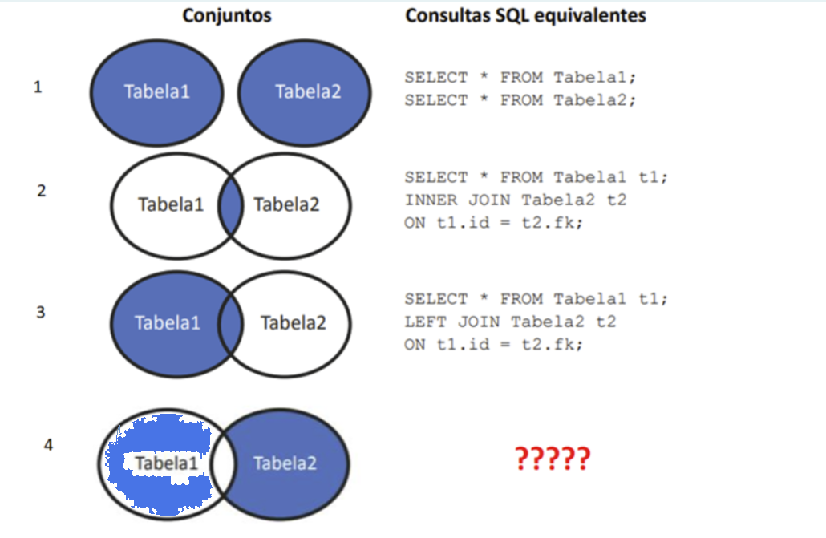

Escreva o comando SQL que seja equivalente ao conjunto 4 apresentado em destaque na figura.

------------------------------------------------------------------------------------------------------------------------

